Penerapan Metode Naive Bayes Untuk Mendiagnosa
Penyakit Stunting Pada Balita

Rais Maulana¹, Zaimah Panjaitan², Afdal Alhafiz³
1,2,3 Sistem Informasi, STMIK Triguna Dharma
Email: ¹raismaulan22@gmail.com, ²Zaimahp09@gmail.com, ³afdal.alhafiz@trigunadharma.ac.id Email Penulis Korespondensi: raismaulan22@gmail.com

Abstrak
Banyak balita di Indonesia terutama di daerah pedesaan dan orang tua yang kurang teredukasi yang memiliki masalah terhadap kekurangan gizi,sehingga dapat menyebabkan balita tersebut menderita penyakit stunting. Stunting dapat dicegah dengan cara menjaga asupan gizi yang cukup sejak di dalam janin hingga dewasa. Akan tetapi ada banyak balita yang mengalami stunting yang belum terdeteksi dan teredukasi. Untuk itu dibutuhkan suatu sistem yang dapat membantu masyarakat untuk mendeteksi serta memberikan penanganan pertama jika balita terkena stunting.
Sistem pakar dapat membantu menyelesaikan masalah dalam mendeteksi penyakit stunting pada balita, dengan cara yang cepat dan tepat serta menjangkau lebih banyak user yaitu menggunakan metode Naïve bayes, dalam metode tersebut dapat menghitung nilai-nilai dari gejala-gejala dan penyakit yang ada sesuai dengan gejala yang di alami balita, sehingga mendapatkan hasil yang dapat membantu dalam mendeteksi penyakit.
Dari penelitian ini akan menghasilkan aplikasi sistem pakar yang dapat mendeteksi penyakit stunting pada balita dengan perhitungan menggunakan metode Naïve Bayes.
Kata Kunci: Naïve Bayes, Balita, Sunting, Sistem Pakar

PENDAHULUAN
Balita adalah anak usia kurang dari lima tahun sehingga bayi usia di bawah satu tahun juga termasuk golongan ini .Usia balita dapat dikelompokkan menjadi tiga golongan yaitu golongan usia bayi (0-2 tahun), golongan balita (2-3 tahun) dan golongan prasekolah (>3-5 tahun). Adapun menurut WHO, kelompok usia balita adalah 0-60 bulan [1].
Periode penting dalam tumbuh kembang anak adalah pada masa balita. Pertumbuhan dasar yang berlangsung pada masa balita akan mempengaruhi dan menentukan perkembangan anak selanjutnya. Setelah lahir terutama pada 3 tahun pertama kehidupan, pertumbuhan dan perkembangan sel otak masih berlangsung, dan terjadi pertumbuhan serabut-serabut syaraf dan cabang-cabangnya, sehingga terbentuk jaringan syaraf dan otak yang kompleks [2]. Masa balita merupakan periode penting dalam proses tumbuh kembang manusia. Perkembangan dan pertumbuhan di masa itu menjadi penentu keberhasilan pertumbuhan dan perkembangan anak di periode selanjutnya. Masa tumbuh kembang di usia ini merupakan masa yang berlangsung cepat dan tidak akan pernah terulang, karena itu sering disebut golden age atau masa keemasan [3].
Stunting adalah masalah kurang gizi kronis yang disebabkan oleh asupan gizi yang kurang dalam waktu cukup lama akibat pemberian makanan yang tidak sesuai kebutuhan gizi. Stunting terjadi mulai janin masih dalam kandungan dan baru nampak saat anak berusia dua tahun. Kekurangan gizi pada usia dini meningkatkan angka kematian bayi dan anak, menyebabkan penderitanya mudah sakit dan memiliki postur tubuh tidak maksimal saat dewasa [4]. Stunting digunakan sebagai indikator malnutrisi kronik yang menggambarkan riwayat kurang gizi anak dalam jangka waktu lama sehingga kejadian ini menunjukkan bagaimana keadaan gizi sebelumnya [5].
Pada tahun 2021, Bank Pembangunan Asia (Asian Development Bank/ADB) melaporkan prevalensi anak penderita stunting usia di bawah lima tahun (balita) Indonesia merupakan yang tertinggi kedua di Asia Tenggara. Prevalensinya mencapai 31,8% pada 2020 [6].
Deteksi Stunting secara dini menjadi salah satu hal yang penting di masa pertumbuhan anak. Seringkali orang tua melihat perkembangan dan pertumbuhan anaknya hanya berdasarkan berat badan dan berasumsi bahwa status gizi pada anaknya baik tanpa perlu melakukan pemeriksaan kepada ahli gizi. Hal tersebut terkadang menjadi penyebab anak mengalami Stunting dan keterlambatan penanganan [7].Adapun banyak orang tua yang sudah mengetahui penyakit stunting tersebut namun tidak tahu harus berkonsultasi kemana. Hal itu juga disebabkan karena tidak adanya dokter diwilayah tersebut seperti daerah terpencil yang susah dijangkau.Hal tersebut menyebabkan masyarakat harus pergi ke daerah yang memiliki dokter dengan jarak yang mungkin sangat jauh.Karena itu tentu saja akan membutuhkan waktu dan biaya yang besar. Mengingat penyakit Stunting harus segera ditangani, sehingga dibuatlah suatu sistem yang dapat mempermudah orangtua untuk mengetahui informasi tentang penyakit stunting pada balita tanpa harus pergi ke dokter, sistem tersebut adalah Sistem Pakar (expert system).
Sistem Pakar (expert system) adalah sistem yang berusaha mengadopsi pengetahuan manusia ke komputer agar komputer dapat menyelesaikan masalah seperti yang biasa dilakukan oleh para ahli. Sistem pakar yang baik dirancang agar dapat menyelesaikan suatu permasalahan tertentu dengan meniru kerja dari para ahli. Dengan sistem pakar, orang awam pun dapat menyelesaikan masalah yang cukup rumit yang sebenarnya hanya dapat diselesaikan dengan bantuan para ahli. Bagi para ahli, sistem pakar juga akan membantu aktivitasnya sebagai asisten yang sangat berpengalaman.
Dalam sistem ini mesin infrensi yang digunakan yaitu metode Naive Bayes. Metode tersebut merupakan suatu metode yang biasanya digunakan dalam sistem pakar untuk membuktikan apakah suatu fakta itu pasti atau tidak pasti. Selain itu, metode naive bayes memiliki kelebihan, yaitu cepat dalam perhitungan, algoritma yang sederhana dan berakurasi tinggi[8]. Metode Naïve Bayes yang hanya membutuhkan jumlah data pelatihan (Training Data) yang kecil untuk menentukan estimasi parameter yang diperlukan dalam proses pengklasifikasian. Metode Algoritma Naive Bayes lebih mudah digunakan karena memiliki alur perhitungan yang tidak panjang.

  - Tahapan Penelitian

METODOLOGI PENELITIAN

Metodologi penelitian merupakan cara yang digunakan dalam memperoleh data menjadi informasi yang lebih akurat sesuai permasalahan yang akan diteliti, didalam melakukan penelitian terdapat beberapa cara yaitu sebagai berikut :
- Pengumpulan Data
Pengumpulan data pada penelitian ini menggunakan teknik wawancara dan juga mencatat beberapa gejala yang terjadi pada balita yang terkena stunting dan sejenisnya. Kegiatan tersebut dilakukan dengan mewawancarai narasumber spesialis anak yaitu: dr. Fitri Sp.A. Dari pengumpulan data yang dilakukan diperoleh data basis pengetahuan dari penyakit stunting dan sejenisnya pada balita yang berjumlah 55 orang.
- Analisis Data
Setelah data dikumpulkan kemudian data di analis untuk mendapatkan sebuah informasi yang utuh. Dari hasil analisis data didaptakan terdapat 26 gejala terhadap 4 jenis penyakit stunting.

Metode Naïve Bayes
Naïve Bayes Classifier merupakan salah satu metode di dalam data mining untuk mengklasifikasikan data. Cara kerja dari metode Naïve Bayes Classfier menggunakan perhitungan probabilitas. Konsep dasar yang digunakan oleh Naïve bayes adalah Teorema Bayes, yaitu teorema yang digunakan dalam statistika untuk menghitung suatu peluang, Naïve Bayes Classifier menghitung peluang dari satu kelas dari masing-masing kelompok atribut yang ada dan menentukan kelas yang paling optimal [9].
P(K|G = $\frac{P\left(G | K\right)P(K)}{P(G)}$)
Keterangan :
G = Data dengan class (Gejala)
K = Class spesifik (Penyakit)
P(K|G) = Probabilitas berdasarkan pilihan penyakit /gejala
P(K) = Probabilitas kemungkinan Penyakit
P(G|K) = Probabilitas Penyakit/ Gejala berdasarkan total
P(G) = Probabilitas dari jumlah gejala
Variabel K mempresentasikan class, sementara variabel G mempresentasikan karakteristik petunjuk yang dibutuhkan untuk melakukan klasifikasi. Maka rumus tersebut menjelaskan bahwa peluang masuknya sampel karakteristik tertentu dalam kelas K (Penyakit) adalah peluang munculnya class G (Gejala). Oleh karena itu, rumus diatas dapat pula ditulis secara sederhana sebagai berikut [10] :
- Jika probabilitas Penyakit :
$$\frac{ Jumlah kemungkinan Penyakit}{Jumlah Penyakit}$$
- Jika probabilitas Gejala :
$$\frac{Jumlah kemungkinan }{Jumlah kemungkinan akibat gejala}$$

  - Kerangka Kerja dari Metode Penyelesaian
Berikut kerangka kerja dari metode Naïve bayes :

Membentuk Basis Aturan
Menentukan Tabel Keputusan
Menghitung nilai probabilitas gejala terhadap penyakit
Menghitung Naïve bayes berdasarkan probabilitas pada gejala yang timbul
Mengambil Nilai Maximal untuk mendiagnosis penyakit

Gambar 1. Kerangka Kerja Naive bayes

HASIL DAN PEMBAHASAN
  - Deskripsi Data Penilaian
Dalam menentukan penyakit yang diderita memerlukan beberapa data yaitu data penyakit, data gejala dan data basis aturan. Data gejala dapat dilihat pada tabel 1 berikut.
Tabel 1. Data Gejala
No | Kode Gejala | Daftar Gejala
1 | G01 | Tidak berenergi dan tampak tidak bersemangat atau lesu
2 | G02 | Wajah tampak lebih muda dari anak seusianya
3 | G03 | Pertumbuhan gigi terlambat
4 | G04 | Sulit mengingat dalam proses pembelajaran
5 | G05 | Berat Badan mengalami penurunan
6 | G06 | Sistem kekebalan tubuh yang rusak menyebabkan infeksi yang lebih sering dan parah.
7 | G07 | Keterlambatan perkembangan keterampilan sosial dan mental
8 | G08 | Pertumbuhan dan perkembangan tubuh agak lambat
9 | G09 | Sulit berkonsentrasi
10 | G10 | Ada infeksi di saluran pernapasan
11 | G11 | Pusing yang terus-menerus
12 | G12 | Sering mengantuk
13 | G13 | Kulit kering
14 | G14 | Rambut kering dan rapuh serta mudah rontok
15 | G15 | Merasa sangat lapar
16 | G16 | Kehilangan banyak massa otot dan jaringan lemak
17 | G17 | Terlihat lebih tua dari usianya
18 | G18 | Pucat
19 | G19 | Muncul ruam atau dermatitis
20 | G20 | Berat badan stuck
21 | G21 | Terdapat pembengkakan pada pergelangan kaki, kaki, dan perut
22 | G22 | Pengidap darah rendah
23 | G23 | Kuku pecah dan rapuh
24 | G24 | Diare
25 | G25 | Mudah marah dan syok
26 | G26 | Tulang cenderung rapuh
Data penyakit dapat dilihat pada tabel 2 berikut.
Tabel 2. Data Gejala
No | Kode Penyakit | Daftar Penyakit
1 | P01 | Stunting
2 | P02 | Marasmus
3 | P03 | Kwashiorkor
4 | P04 | Underwieght

Selanjutnya yaitu menentukan data basis aturan untuk mendeteksi penyakit stunting. Tabel 3 adalah data basis atuan dan nilai bobot, sebagai berikut.
Tabel 3. Data basis aturan
No. | Kode Gejala | Kode Penyakit
 |  | P1 | P2 | P3 | P4
1 | G01 |  |  |  | 
2 | G02 |  |  |  | 
3 | G03 |  |  |  | 
4 | G04 |  |  |  | 
5 | G05 |  | 
6 | G06 |  |  |  | 
7 | G07 |  | 
8 | G08 |  |  |  | 
9 | G09 |  |  |  | 
10 | G10 |  |  | 
11 | G11 |  | 
12 | G12 |  |  | 
13 | G13 |  |  |  | 
14 | G14 |  |  | 
15 | G15 |  |  |  | 
16 | G16 |  | 
17 | G17 |  |  |  | 
18 | G18 |  |  | 
19 | G19 |  | 
20 | G20 |  |  | 
21 | G21 |  |  | 
22 | G22 |  |  | 
23 | G23 |  |  |  | 
24 | G24 |  |  |  | 
25 | G25 |  |  | 
26 | G26 |  |  |  | 

Penyelesaian Metode Naïve Bayes
Setelah mengetahui basis aturan, selanjutnya adalah penyelesaian masalah dengan mengadopsi metode. Dalam membuat probabilitas untuk menentukan nilali bobot, dapat di ambil dari sample 55 orang yang terkena penyakit stunting dan sejenisnya. Berikut merupakan perhitungannya berdasarkan tabel 4.
Tabel 4 Total Gejala Terhadap Penyakit
No. | Kode Gejala | Kode Penyakit |  |  |  | Total
 |  | P1 | P2 | P3 | P4
1 | G01 | 25 | 10 | 9 | 11 | 55
2 | G02 | 23 | 3 | 0 | 2 | 28
3 | G03 | 25 | 0 | 0 | 2 | 27
4 | G04 | 25 | 0 | 0 | 2 | 27
5 | G05 | 25 | 0 | 9 | 11 | 35
6 | G06 | 25 | 10 | 0 | 0 | 45
7 | G07 | 25 | 10 | 0 | 11 | 35
8 | G08 | 25 | 0 | 0 | 11 | 46
9 | G09 | 25 | 10 | 9 | 0 | 36
10 | G10 | 1 | 10 | 0 | 0 | 44
11 | G11 | 0 | 10 | 2 | 0 | 11
12 | G12 | 0 | 10 | 9 | 11 | 12
13 | G13 | 0 | 10 | 2 | 0 | 30
14 | G14 | 0 | 10 | 9 | 11 | 12
15 | G15 | 3 | 9 | 0 | 0 | 30
16 | G16 | 0 | 10 | 9 | 11 | 12
17 | G17 | 0 | 10 | 2 | 0 | 30
18 | G18 | 2 | 10 | 0 | 0 | 12
19 | G19 | 1 | 0 | 9 | 0 | 12
20 | G20 | 2 | 0 | 9 | 0 | 10
21 | G21 | 25 | 0 | 9 | 11 | 11
22 | G22 | 0 | 2 | 9 | 0 | 11
23 | G23 | 0 | 0 | 7 | 5 | 12
24 | G24 | 0 | 0 | 9 | 2 | 11
25 | G25 | 0 | 2 | 9 | 0 | 11
26 | G26 | 0 | 0 | 2 | 11 | 13

- Menghitung probabilitas gejala terhadap penyakit
Setelah mengatahui total gejala tehadap penyakit, barulah bisa di hitung nilai probabilitas terhadap gejala dengan rumus :
P(P|G)= $\frac{ Total Gejala tehadap penyakit}{Total Gejala}$

Berikut ini merupakan contoh dari pehitungan menggunakan rumus tersebut:
- P(P1|G1) = $\frac{ Total Gejala tehadap penyakit}{Total Gejala}$ = $\frac{25}{55}$ = 0,4545  - P(P1|G2) = $\frac{ Total Gejala tehadap penyakit}{Total Gejala}$ = $\frac{23}{28}$ = 0,8214  - P(P1|G3) = $\frac{ Total Gejala tehadap penyakit}{Total Gejala}$ = $\frac{25}{27}$ = 0,9259  - P(P1|G4) = $\frac{ Total Gejala tehadap penyakit}{Total Gejala}$ = $\frac{25}{27}$ = 0, 9259  - P(P1|G5) = $\frac{ Total Gejala tehadap penyakit}{Total Gejala}$ = $\frac{25}{35}$ = 0,7143  - P(P1|G6) = $\frac{ Total Gejala tehadap penyakit}{Total Gejala}$ = $\frac{25}{45}$ = 0,5556  - P(P1|G7) = $\frac{ Total Gejala tehadap penyakit}{Total Gejala}$ = $\frac{25}{35}$ = 0,7143  - P(P1|G8) = $\frac{ Total Gejala tehadap penyakit}{Total Gejala}$ = $\frac{25}{46}$ = 0,5435  - P(P1|G9) = $\frac{ Total Gejala tehadap penyakit}{Total Gejala}$ = $\frac{25}{36}$ = 0,6944  - P(P1|G10) = $\frac{ Total Gejala tehadap penyakit}{Total Gejala}$ = $\frac{25}{44}$ = 0,5682  - P(P1|G11) = $\frac{ Total Gejala tehadap penyakit}{Total Gejala}$ = $\frac{1}{11}$ = 0,0909  - P(P1|G12) = $\frac{ Total Gejala tehadap penyakit}{Total Gejala}$ = $\frac{0}{12}$ = 0  - P(P1|G13) = $\frac{ Total Gejala tehadap penyakit}{Total Gejala}$ = $\frac{0}{30}$ = 0 | - P(P1|G14) = $\frac{ Total Gejala tehadap penyakit}{Total Gejala}$ = $\frac{0}{12}$ = 0  - P(P1|G15) = $\frac{ Total Gejala tehadap penyakit}{Total Gejala}$ = $\frac{0}{30}$ = 0  - P(P1|G16) = $\frac{ Total Gejala tehadap penyakit}{Total Gejala}$ = $\frac{3}{12}$ = 0,25  - P(P1|G17) = $\frac{ Total Gejala tehadap penyakit}{Total Gejala}$ = $\frac{0}{30}$ = 0  - P(P1|G18) = $\frac{ Total Gejala tehadap penyakit}{Total Gejala}$ = $\frac{0}{12}$ = 0  - P(P1|G19) = $\frac{ Total Gejala tehadap penyakit}{Total Gejala}$ = $\frac{2}{12}$ = 0,1667  - P(P1|G20) = $\frac{ Total Gejala tehadap penyakit}{Total Gejala}$ = $\frac{1}{10}$ = 0,1  - P(P1|G21) = $\frac{ Total Gejala tehadap penyakit}{Total Gejala}$ = $\frac{2}{11}$ = 0,1818  - P(P1|G22) = $\frac{ Total Gejala tehadap penyakit}{Total Gejala}$ = $\frac{0}{11}$ = 0  - P(P1|G23) = $\frac{ Total Gejala tehadap penyakit}{Total Gejala}$ = $\frac{0}{12}$ = 0  - P(P1|G24) = $\frac{ Total Gejala tehadap penyakit}{Total Gejala}$ = $\frac{0}{11}$ = 0  - P(P1|G25) = $\frac{ Total Gejala tehadap penyakit}{Total Gejala}$ = $\frac{0}{11}$ = 0  - P(P1|G26) = $\frac{ Total Gejala tehadap penyakit}{Total Gejala}$ = $\frac{0}{13}$ = 0
Dari perhitungan tersebut, maka di dapat hasil yang di rangkum pada tabel 5 adalah sebagai beikut :
Tabel 5 Nilai Gejala Terhadap Penyakit
No. | Kode Gejala | Kode Penyakit
 |  | P1 | P2 | P3 | P4
1 | G01 | 0,4545 | 0,1818 | 0,1636 | 0,2000
2 | G02 | 0,8214 | 0,1071 | 0 | 0,0714
3 | G03 | 0,9259 | 0 | 0 | 0,0741
4 | G04 | 0,9259 | 0 | 0 | 0,0741
5 | G05 | 0,7143 | 0,2857 | 0 | 0
6 | G06 | 0,5556 | 0 | 0,2 | 0,2444
7 | G07 | 0,7143 | 0,2857 | 0 | 0
8 | G08 | 0,5435 | 0,2174 | 0 | 0,2391
9 | G09 | 0,6944 | 0 | 0 | 0,3056
10 | G10 | 0,5682 | 0,2273 | 0,2045 | 0
11 | G11 | 0,0909 | 0,9091 | 0 | 0
12 | G12 | 0 | 0,8333 | 0,1667 | 0
13 | G13 | 0 | 0,3333 | 0,3 | 0,3667
14 | G14 | 0 | 0,8333 | 0,1667 | 0
15 | G15 | 0 | 0,3333 | 0,3 | 0,3667
16 | G16 | 0,25 | 0,75 | 0 | 0
17 | G17 | 0 | 0,3333 | 0,3 | 0,3667
18 | G18 | 0 | 0,8333 | 0,1667 | 0
19 | G19 | 0,1667 | 0,8333 | 0 | 0
20 | G20 | 0,1000 | 0 | 0,9 | 0
21 | G21 | 0,1818 | 0 | 0,8182 | 0
22 | G22 | 0 | 0,1818 | 0,8182 | 0
23 | G23 | 0 | 0 | 0,5833 | 0,4167
24 | G24 | 0 | 0 | 0,8182 | 0,1818
25 | G25 | 0 | 0,1818 | 0,8182 | 0
26 | G26 | 0 | 0 | 0,1538 | 0,8462

- Menghitung total penyakit terhadap keseluruhan data
Setelah menghitung total gejala tehadap penyakit, barulah bisa di hitung nilai probabilitas terhadap gejala dengan rumus :
P(P|D)= $\frac{ Total Penyakit tehadap Data pasien}{Total data pasien}$

Berikut ini merupakan dari pehitungan menggunakan rumus tersebut:
- P(P1|D) = $\frac{ Total Penyakit tehadap Data pasien}{Total data pasien}$ = $\frac{25}{55}$ = 0,4545
- P(P2|D) = $\frac{ Total Penyakit tehadap Data pasien}{Total data pasien}$= $\frac{23}{55}$ = 0,8214
- P(P3|D) = $\frac{ Total Penyakit tehadap Data pasien}{Total data pasien}$ = $\frac{25}{55}$ = 0,9259
- P(P4|D) = $\frac{ Total Penyakit tehadap Data pasien}{Total data pasien}$ = $\frac{25}{55}$ = 0, 9259

- Menghitung Naïve Bayes Berdasarkan Probabilitas dari Gejala yang Timbul
Berikut ini merupakan contoh kasus perhitungan dalam menetukan jenis penyakit stunting menggunakan metode Naïve bayes :
Tabel 6 Contoh Kasus
No | Daftar Gejala | Kode Gejala
1 | Tidak berenergi dan tampak tidak bersemangat atau lesu | G001
2 | Wajah tampak lebih muda dari anak seusianya | G002
3 | Pertumbuhan gigi terlambat | G003
4 | Sulit mengingat dalam proses pembelajaran | G004
5 | Berat Badan mengalami penurunan | G005
6 | Sistem kekebalan tubuh yang rusak menyebabkan infeksi yang lebih sering dan parah. | G006
7 | Keterlambatan perkembangan keterampilan sosial dan mental | G007
8 | Pertumbuhan dan perkembangan tubuh agak lambat | G008
9 | Sulit berkonsentrasi | G009
10 | Diare | G010
Dari kasus diatas, berikut ini merupakan perhitungan untuk Naïve Bayes
- Menghitung Nilai Naïve Bayes dari masing masing penyakit
Berikut ini merupakan perhitungan Nilai Naïve Bayes dari masing masing penyakit :
- Menghitung Nilai Naïve Bayes P1
P1|G1 = $\frac{[P(G1|P1)*P(P1)] }{[P(G1|P1)*P(P1)] + [P(G1|P2)*P(P2)] + [P(G1|P3)*P(P3)]+ [P(G1|P4)*P(P4)]}$
P1|G1 = $\frac{0,4545 * 0,4545}{(0,4545*0,4545) + (0,1818*0,1818) + (0,1636*0,1636) +(0,2*0,2)}$
P1|G1 = $\frac{0,2066}{0,3064}$
P1|G1 = 0,6742
P1|G2 = $\frac{[P(G2 |P1)*P(P1)] }{[P(G2 |P1)*P(P1)] + [P(G2 |P2)*P(P2)] + [P(G2 |P3)*P(P3)]+ [P(G2 |P4)*P(P4)]}$
P1|G2 = $\frac{0,8214 * 0,4545}{(0,8214*0,4545) + (0,1071*0,1818) + (0*0,1636) +(0,0714*0,2)}$
P1|G2 = $\frac{0,3734}{0,4071}$
P1|G2 = 0,9171
P1|G3 = $\frac{[P(G3 |P1)*P(P1)] }{[P(G3 |P1)*P(P1)] + [P(G3 |P2)*P(P2)] + [P(G3 |P3)*P(P3)]+ [P(G3 |P4)*P(P4)]}$
P1|G3 = $\frac{0,9259 * 0,4545}{(0,9259 *0,4545) + (0*0,1818) + (0*0,1636) +(0,0741*0,2)}$
P1|G3 = $\frac{0,4209}{0,4357}$
P1|G3 = 0,9660
P1|G4 = $\frac{[P(G4 |P1)*P(P1)] }{[P(G4 |P1)*P(P1)] + [P(G4 |P2)*P(P2)] + [P(G4 |P3)*P(P3)]+ [P(G4 |P4)*P(P4)]}$
P1|G4 = $\frac{0,9259 * 0,4545}{(0,9259 *0,4545) + (0*0,1818) + (0*0,1636) +(0,0741*0,2)}$
P1|G4 = $\frac{0,4209}{0,4357}$
P1|G4 = 0,9660
P1|G5 = $\frac{[P(G5|P1)*P(P1)] }{[P(G5|P1)*P(P1)] + [P(G5|P2)*P(P2)] + [P(G5|P3)*P(P3)]+ [P(G5|P4)*P(P4)]}$
P1|G5 = $\frac{0,7143 * 0,4545}{(0,7143*0,4545) + (0,2857*0,1818) + (0*0,1636) +(0*0,2)}$
P1|G5 =$\frac{0,3247}{0,3766}$
P1|G5 = 0,8621
P1|G6 = $\frac{[P(G6|P1)*P(P1)] }{[P(G6|P1)*P(P1)] + [P(G6|P2)*P(P2)] + [P(G6|P3)*P(P3)]+ [P(G6|P4)*P(P4)]}$
P1|G6 = $\frac{0,5556 * 0,4545}{(0,5556*0,4545) + (0*0,1818) + (0,2*0,1636) +(0,2444*0,2)}$
P1|G6 = $\frac{0,2525}{0,3341}$
P1|G6 = 0,7557
P1|G7 = $\frac{[P(G7|P1)*P(P1)] }{[P(G7|P1)*P(P1)] + [P(G7|P2)*P(P2)] + [P(G7|P3)*P(P3)]+ [P(G7|P4)*P(P4)]}$
P1|G7 = $\frac{0,7143 * 0,4545}{(0,7143*0,4545) + (0,2857*0,1818) + (0*0,1636) +(0*0,2)}$
P1|G7 = $\frac{0,3247}{0,3766}$
P1|G7 = 0,8621
P1|G8 = $\frac{[P(G8|P1)*P(P1)] }{[P(G8|P1)*P(P1)] + [P(G8|P2)*P(P2)] + [P(G8|P3)*P(P3)]+ [P(G8|P4)*P(P4)]}$
P1|G8 = $\frac{0,5435 * 0,4545}{(0,5435 *0,4545) + (0,2174*0,1818) + (0*0,1636) +(0,2391*0,2)}$
P1|G8 = $\frac{0,2470}{0,3344}$
P1|G8 = 0,7388
P1|G9 = $\frac{[P(G9|P1)*P(P1)] }{[P(G9|P1)*P(P1)] + [P(G9|P2)*P(P2)] + [P(G9|P3)*P(P3)]+ [P(G9|P4)*P(P4)]}$
P1|G9 = $\frac{0,6944 * 0,4545}{(0,6944 *0,4545) + (0*0,1818) + (0*0,1636) +(0,3056*0,2)}$
P1|G9 = $\frac{0,3157}{0,3768}$
P1|G9 = 0,8378
P1|G10= $\frac{[P(G10|P1)*P(P1)] }{[P(G10|P1)*P(P1)] + [P(G10|P2)*P(P2)] + [P(G10|P3)*P(P3)]+ [P(G10|P4)*P(P4)]}$
P1|G10 = $\frac{0,5682 * 0,4545}{(0,5682 *0,4545) + (0,2273*0,1818) + (0,2045*0,1636) +(0*0,2)}$
P1|G10 = $\frac{0,2583}{0,3331}$
P1|G10 = 0,7754
Total Nilai Bayes P1 = 0,6742 + 0,9171 + 0,9660 + 0, 9660 + 0,8621 + 0,7557 + 0,8621 + 0,7388 + 0,8378 + 0,7754
= 8,3552
- Menghitung Nilai Naïve Bayes P2
P2|G1 = $\frac{[P(G1|P2)*P(P2)] }{[P(G1|P1)*P(P1)] + [P(G1|P2)*P(P2)] + [P(G1|P3)*P(P3)]+ [P(G1|P4)*P(P4)]}$
P2|G1 = $\frac{0 ,1818* 0,1818 }{(0,4545*0,4545) + (0,1818*0,1818) + (0,1636*0,1636) +(0,2*0,2)}$
P2|G1 = $\frac{0,0331}{0,3064}$
P2|G1 = 0,1079
P2|G2 = $\frac{[P(G2 |P2)*P(P2)] }{[P(G2 |P1)*P(P1)] + [P(G2 |P2)*P(P2)] + [P(G2 |P3)*P(P3)]+ [P(G2 |P4)*P(P4)]}$
P2|G2 = $\frac{0 ,1071* 0,1818 }{(0,8214*0,4545) + (0,1071*0,1818) + (0*0,1636) +(0,0714*0,2)}$
P2|G2 = $\frac{0,0195}{0,4071}$
P2|G2 = 0,0478
P2|G3 = $\frac{[P(G3 |P2)*P(P2)] }{[P(G3 |P1)*P(P1)] + [P(G3 |P2)*P(P2)] + [P(G3 |P3)*P(P3)]+ [P(G3 |P4)*P(P4)]}$
P2|G3 = $\frac{0 * 0,1818 }{(0,9259 *0,4545) + (0*0,1818) + (0*0,1636) +(0,0741*0,2)}$
P2|G3 = $\frac{0}{0,4357}$
P2|G3 = 0
P2|G4 = $\frac{[P(G4 |P2)*P(P2)] }{[P(G4 |P1)*P(P1)] + [P(G4 |P2)*P(P2)] + [P(G4 |P3)*P(P3)]+ [P(G4 |P4)*P(P4)]}$
P2|G4 = $\frac{0 * 0,1818 }{(0,9259 *0,4545) + (0*0,1818) + (0*0,1636) +(0,0741*0,2)}$
P2|G4 = $\frac{0}{0,4357}$
P2|G4 = 0
P2|G5 = $\frac{[P(G5|P2)*P(P2)] }{[P(G5|P1)*P(P1)] + [P(G5|P2)*P(P2)] + [P(G5|P3)*P(P3)]+ [P(G5|P4)*P(P4)]}$
P2|G5 = $\frac{0,2857 * 0,1818 }{(0,7143*0,4545) + (0,2857*0,1818) + (0*0,1636) +(0*0,2)}$
P2|G5 = $\frac{0,0519}{0,3766}$
P2|G5 = 0,1379
P2|G6 = $\frac{[P(G6|P2)*P(P2)] }{[P(G6|P1)*P(P1)] + [P(G6|P2)*P(P2)] + [P(G6|P3)*P(P3)]+ [P(G6|P4)*P(P4)]}$
P2|G6 = $\frac{0 * 0,1818 }{(0,5556*0,4545) + (0*0,1818) + (0,2*0,1636) +(0,2444*0,2)}$
P2|G6 = $\frac{0}{0,3341}$
P2|G6 = 0
P2|G7 = $\frac{[P(G7|P2)*P(P2)] }{[P(G7|P1)*P(P1)] + [P(G7|P2)*P(P2)] + [P(G7|P3)*P(P3)]+ [P(G7|P4)*P(P4)]}$
P2|G7 = $\frac{0 ,2857* 0,1818 }{(0,7143*0,4545) + (0,2857*0,1818) + (0*0,1636) +(0*0,2)}$
P2|G7 = $\frac{0,0519}{0,3766}$
P2|G7 = 0,1379
P2|G8 = $\frac{[P(G8|P2)*P(P2)] }{[P(G8|P1)*P(P1)] + [P(G8|P2)*P(P2)] + [P(G8|P3)*P(P3)]+ [P(G8|P4)*P(P4)]}$
P2|G8 = $\frac{0 ,2174* 0,1818 }{(0,5435 *0,4545) + (0,2174*0,1818) + (0*0,1636) +(0,2391*0,2)}$
P2|G8 = $\frac{0,0395}{0,3344}$
P2|G8 = 0,1182
P2|G9 = $\frac{[P(G9|P2)*P(P2)] }{[P(G9|P1)*P(P1)] + [P(G9|P2)*P(P2)] + [P(G9|P3)*P(P3)]+ [P(G9|P4)*P(P4)]}$
P2|G9 = $\frac{0 * 0,1818 }{(0,6944 *0,4545) + (0*0,1818) + (0*0,1636) +(0,3056*0,2)}$
P2|G9 = $\frac{0}{0,3768}$
P2|G9 = 0
P2|G10 = $\frac{[P(G10|P2)*P(P2)] }{[P(G10|P1)*P(P1)] + [P(G10|P2)*P(P2)] + [P(G10|P3)*P(P3)]+ [P(G10|P4)*P(P4)]}$
P2|G10 = $\frac{0 ,2273* 0,1818 }{(0,5682 *0,4545) + (0,2273*0,1818) + (0,2045*0,1636) +(0*0,2)}$
P2|G10 = $\frac{0,0413}{0,3331}$
P2|G10 = 0,1241
Total Nilai Bayes P2 = 0,1079 + 0,0478 + 0 + 0 + 0,1379 + 0 + 0,1379 + 0,1182 +0+ 0,1214
= 0,6739
- Menghitung Nilai Naïve Bayes P3
P3|G1 = $\frac{[P(G1|P3)*P(P3)] }{[P(G1|P1)*P(P1)] + [P(G1|P2)*P(P2)] + [P(G1|P3)*P(P3)]+ [P(G1|P4)*P(P4)]}$
P3|G1 = $\frac{0,1 * 0,1636 }{(0,4545*0,4545) + (0,1818*0,1818) + (0,1636*0,1636) +(0,2*0,2)}$
P3|G1 = $\frac{0,1636}{0,0268}$
P3|G1 = 0,3064
P3|G2 = $\frac{[P(G2 |P3)*P(P3)] }{[P(G2 |P1)*P(P1)] + [P(G2 |P2)*P(P2)] + [P(G2 |P3)*P(P3)]+ [P(G2 |P4)*P(P4)]}$
P3|G2 = $\frac{0 * 0,1636 }{(0,8214*0,4545) + (0,1071*0,1818) + (0*0,1636) +(0,0714*0,2))}$
P3|G2 = $\frac{0}{0,4071}$
P3|G2 = 0
P3|G3 = $\frac{[P(G3 |P3)*P(P3)] }{[P(G3 |P1)*P(P1)] + [P(G3 |P2)*P(P2)] + [P(G3 |P3)*P(P3)]+ [P(G3 |P4)*P(P4)]}$
P3|G3 = $\frac{0,* 0,1636 }{(0,9259 *0,4545) + (0*0,1818) + (0*0,1636) +(0,0741*0,2)}$
P3|G3 = $\frac{0}{0,4357}$
P3|G3 = 0
P3|G4 = $\frac{[P(G4 |P3)*P(P3)] }{[P(G4 |P1)*P(P1)] + [P(G4 |P2)*P(P2)] + [P(G4 |P3)*P(P3)]+ [P(G4 |P4)*P(P4)]}$
P3|G4 = $\frac{0 * 0,1636 }{(0,9259 *0,4545) + (0*0,1818) + (0*0,1636) +(0,0741*0,2)}$
P3|G4 = $\frac{0}{0,4357}$
P3|G4 = 0
P3|G5 = $\frac{[P(G5|P3)*P(P3)] }{[P(G5|P1)*P(P1)] + [P(G5|P2)*P(P2)] + [P(G5|P3)*P(P3)]+ [P(G5|P4)*P(P4)]}$
P3|G5 = $\frac{0 * 0,1636 }{(0,7143*0,4545) + (0,2857*0,1818) + (0*0,1636) +(0*0,2)}$
P3|G5 = $\frac{0}{0,3766}$
P3|G5 = 0
P3|G6 = $\frac{[P(G6|P3)*P(P3)] }{[P(G6|P1)*P(P1)] + [P(G6|P2)*P(P2)] + [P(G6|P3)*P(P3)]+ [P(G6|P4)*P(P4)]}$
P3|G6 = $\frac{0,2 * 0,1636 }{(0,5556*0,4545) + (0*0,1818) + (0,2*0,1636) +(0,2444*0,2)}$
P3|G6 = $\frac{0,0327}{0,3341}$
P3|G6 = 0,0979
P3|G7 = $\frac{[P(G7|P3)*P(P3)] }{[P(G7|P1)*P(P1)] + [P(G7|P2)*P(P2)] + [P(G7|P3)*P(P3)]+ [P(G7|P4)*P(P4)]}$
P3|G7 = $\frac{0 * 0,1636 }{(0,7143*0,4545) + (0,2857*0,1818) + (0*0,1636) +(0*0,2)}$
P3|G7 = $\frac{0}{0,3766}$
P3|G7 = 0
P3|G8 = $\frac{[P(G8|P3)*P(P3)] }{[P(G8|P1)*P(P1)] + [P(G8|P2)*P(P2)] + [P(G8|P3)*P(P3)]+ [P(G8|P4)*P(P4)]}$
P3|G8 = $\frac{0 * 0,1636 }{0,5435 *0,4545) + (0,2174*0,1818) + (0*0,1636) +(0,2391*0,2)}$
P3|G8 = $\frac{0}{0,3344}$
P3|G8 = 0
P3|G9 = $\frac{[P(G9|P3)*P(P3)] }{[P(G9|P1)*P(P1)] + [P(G9|P2)*P(P2)] + [P(G9|P3)*P(P3)]+ [P(G9|P4)*P(P4)]}$
P3|G9 = $\frac{0 * 0,1636 }{(0,6944 *0,4545) + (0*0,1818) + (0*0,1636) +(0,3056*0,2)}$
P3|G9 = $\frac{0}{0,3768}$
P3|G9 = 0
P3|G10 = $\frac{[P(G10|P3)*P(P3)] }{[P(G10|P1)*P(P1)] + [P(G10|P2)*P(P2)] + [P(G10|P3)*P(P3)]+ [P(G10|P4)*P(P4)]}$
P3|G10 = $\frac{0,2045 * 0,1636 }{(0,4545*0,4545) + (0,1818*0,1818) + (0,1636*0,1636) +(0,2*0,2)}$
P3|G10 = $\frac{0,0335}{0,3331}$
P3|G10 = 0,1005
Total Nilai Bayes P3 = 0,0874 + 0 + 0 + 0 + 0 + 0,0979 + 0+ 0 +0+ 0,1005
= 0,2858
- Menghitung Nilai Naïve Bayes P4
P4|G1 = $\frac{[P(G1|P4)*P(P4)] }{[P(G1|P1)*P(P1)] + [P(G1|P2)*P(P2)] + [P(G1|P3)*P(P3)]+ [P(G1|P4)*P(P4)]}$
P4|G1 = $\frac{0,2 * 0,2}{(0,4545*0,4545) + (0,1818*0,1818) + (0,1636*0,1636) +(0,2*0,2)}$
P4|G1 = $\frac{0,04}{0,3064}$
P4|G1 = 0,1305
P4|G2 = $\frac{[P(G2 |P4)*P(P4)] }{[P(G2 |P1)*P(P1)] + [P(G2 |P2)*P(P2)] + [P(G2 |P3)*P(P3)]+ [P(G2 |P4)*P(P4)]}$
P4|G2 = $\frac{0,0714 * 0,2}{(0,8214*0,4545) + (0,1071*0,1818) + (0*0,1636) +(0,0714*0,2)}$
P4|G2 = $\frac{0,0143}{0,4071}$
P4|G2 = 0,0351
P4|G3 = $\frac{[P(G3 |P4)*P(P4)] }{[P(G3 |P1)*P(P1)] + [P(G3 |P2)*P(P2)] + [P(G3 |P3)*P(P3)]+ [P(G3 |P4)*P(P4)]}$
P4|G3 = $\frac{0,0741 * 0,2}{(0,9259 *0,4545) + (0*0,1818) + (0*0,1636) +(0,0741*0,2)}$
P4|G3 = $\frac{0,0148}{0,4357}$
P4|G3 = 0,0340
P4|G4 = $\frac{[P(G4 |P4)*P(P4)] }{[P(G4 |P1)*P(P1)] + [P(G4 |P2)*P(P2)] + [P(G4 |P3)*P(P3)]+ [P(G4 |P4)*P(P4)]}$
P4|G4 = $\frac{0,0741 * 0,2}{(0,9259 *0,4545) + (0*0,1818) + (0*0,1636) +(0,0741*0,2)}$
P4|G4 = $\frac{0,0148}{0,4357}$
P4|G4 = 0,0340
P4|G5 = $\frac{[P(G5|P4)*P(P4)] }{[P(G5|P1)*P(P1)] + [P(G5|P2)*P(P2)] + [P(G5|P3)*P(P3)]+ [P(G5|P4)*P(P4)]}$
P4|G5 = $\frac{0* 0,2}{(0,7143*0,4545) + (0,2857*0,1818) + (0*0,1636) +(0*0,2)}$
P4|G5 = $\frac{0}{0,3766}$
P4|G5 = 0
P4|G6 = $\frac{[P(G6|P4)*P(P4)] }{[P(G6|P1)*P(P1)] + [P(G6|P2)*P(P2)] + [P(G6|P3)*P(P3)]+ [P(G6|P4)*P(P4)]}$
P4|G6 = $\frac{0,2444 * 0,2}{(0,5556*0,4545) + (0*0,1818) + (0,2*0,1636) +(0,2444*0,2)}$
P4|G6 = $\frac{0,0489}{0,3341}$
P4|G6 = 0,3333
P4|G7 = $\frac{[P(G7|P4)*P(P4)] }{[P(G7|P1)*P(P1)] + [P(G7|P2)*P(P2)] + [P(G7|P3)*P(P3)]+ [P(G7|P4)*P(P4)]}$
P4|G7 = $\frac{0 * 0,2}{(0,7143*0,4545) + (0,2857*0,1818) + (0*0,1636) +(0*0,2)}$
P4|G7 = $\frac{0}{0,3766}$
P4|G7 = 0
P4|G8 = $\frac{[P(G8|P4)*P(P4)] }{[P(G8|P1)*P(P1)] + [P(G8|P2)*P(P2)] + [P(G8|P3)*P(P3)]+ [P(G8|P4)*P(P4)]}$
P4|G8 = $\frac{0,2391 * 0,2 }{(0,5435 *0,4545) + (0,2174*0,1818) + (0*0,1636) +(0,2391*0,2)}$
P4|G8 = $\frac{0,0478}{0,3344}$
P4|G8 = 0,1430
P4|G9 = $\frac{[P(G9|P4)*P(P4)] }{[P(G9|P1)*P(P1)] + [P(G9|P2)*P(P2)] + [P(G9|P3)*P(P3)]+ [P(G9|P4)*P(P4)]}$
P4|G9 = $\frac{0,3056 * 0,2}{(0,6944 *0,4545) + (0*0,1818) + (0*0,1636) +(0,3056*0,2)}$
P4|G9 = $\frac{0,0611}{0,3768}$
P4|G9 = 0,1622
P4|G10 = $\frac{[P(G10|P4)*P(P4)] }{[P(G10|P1)*P(P1)] + [P(G10|P2)*P(P2)] + [P(G10|P3)*P(P3)]+ [P(G10|P4)*P(P4)]}$
P4|G10 = $\frac{0, * 0,2}{(0,5682 *0,4545) + (0,2273*0,1818) + (0,2045*0,1636) +(0*0,2)}$
P4|G10 = $\frac{0,}{0,3331}$
P4|G10 = 0,
Total Nilai Bayes P4 = 0,1305 + 0,0351 + 0,0340 + 0 + 0,1463 + 0+ 0,1430 + 0,1622 + 0
= 0,6852
- Menghitung total seluruh nilai naïve bayes terhadap penyakit
Setelah mendapatkan total nilai bayes dari penyakit, kemudian hal selanjutnya yang akan dilakukan adalah menjumlahkan nilai bayes. Berikut ini merupakan perhitungannya :
Hasil Total = Total Nilai Bayes P1 + Total Nilai Bayes P2 + Total Nilai Bayes P3 + Total Nilai Bayes P4
Hasil Total = 8,3552 + 0,6739 + 0,2858 + 0,6852
Hasil Total = 10,00
- Menghitung presentase nilai diagnosa penyakit
Hal yang dilakukan setelah mendapatkan nilai bayes dan juga total hasil adalah menghitung persentasenya dengan perhitungan sebagai berikut:
- Persentase P1  P1 $=\frac{Total bayes P1}{Total Hasil} x 100\%$  P1 $=\frac{8,3552 }{10,00} x 100\%$  P1 = 84%  - Persentase P2  P2 $=\frac{Total bayes P2}{Total Hasil} x 100\%$  P2 $=\frac{0,6739}{10,00} x 100\%$  P2 = 7% | - Persentase P3  P3 $=\frac{Total bayes P3}{Total Hasil} x 100\%$  P3 $=\frac{0,2858}{10,00} x 100\%$  P3 = 3%  - Persentase P4  P4 $=\frac{Total bayes P4}{Total Hasil} x 100\%$  P4 $=\frac{0,6852 }{10,00} x 100\%$  P4 = 7%
- Mengambil Nilai Maximal untuk mendiagnosis penyakit
Setelah melakukan proses perhitungan dan melakukan perhitungan menggunakan metode Naive Bayes, maka didapat hasil yang berikut :
Tabel 7 Hasil Persesntase
No | Penyakit | Persentase
1 | Penyakit Stunting | 84 %
2 | Penyakit Marasmus | 7 %
3 | Penyakit Kwashiorkor | 3%
4 | Penyakit Underwight | 7 %
Berdasarkan hasil perhitungan sebelumnya maka di ambil diketahui bahwa persentase tertinggi adalah penyakit Stunting dengan nilai 84 %, maka kesimpulan untuk diagnosis penyakit bahwa pasien balita menderita penyakit stunting.

Implementasi Sistem
Implementasi sistem merupakan hasil akhir dari kegiatan proses perancangan sistem, dimana sistem ini dioperasikan secara menyeluruh.
- Tampilan Menu Utama
Berikut ini merupakan tampilan menu utama yang berfungsi untuk menampilkan informasi - informasi mengenai stunting
Gambar 1 Tampilan Menu Utama
- Tampilan Halaman Konsultasi
Berikut ini merupakan tampilan halaman konsultasi, yang mana user/ pengunjung web harus menginput gejala gejala yang terjadi pada dirinya
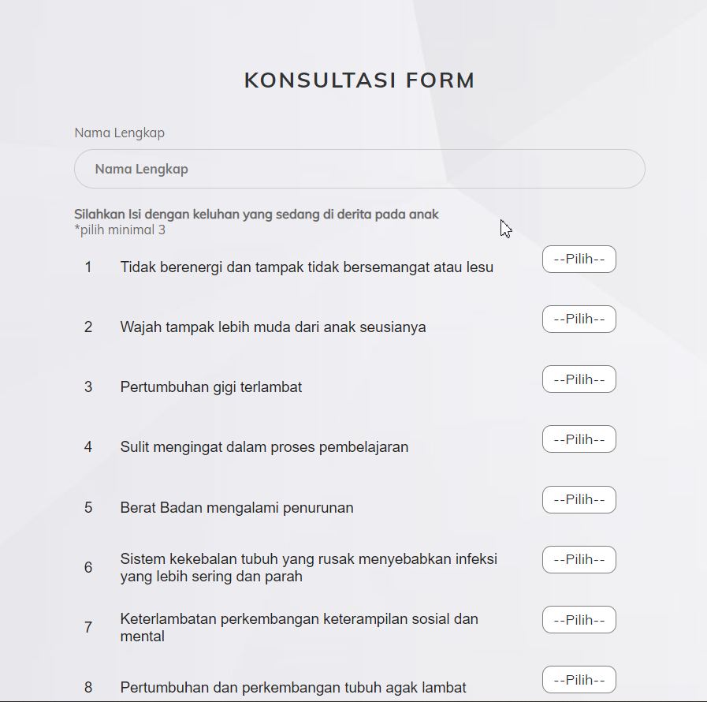
Gambar 2 Tampilan Halaman Konsultasi
- Tampilan Halaman Hasil Diganosa
Berikut ini merupakan tampilan dari hasil diagnose menggunaoan perhitungan Naive bayes dari gejala gejala yang di pilih user/ pengunjung web
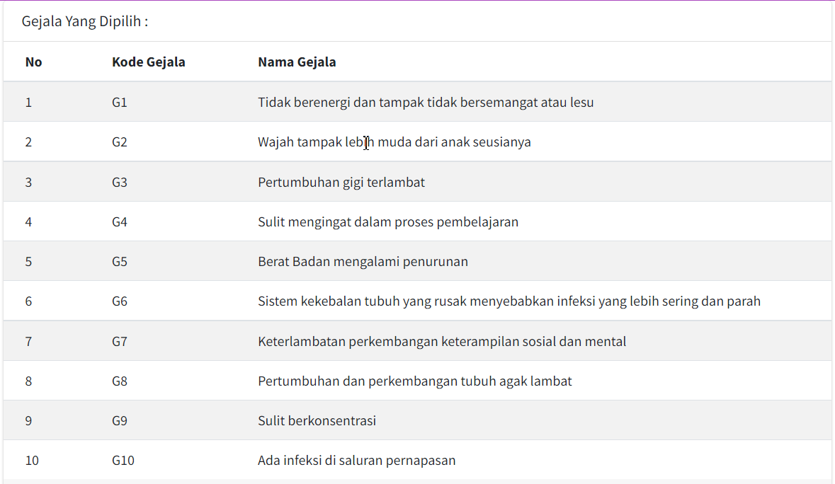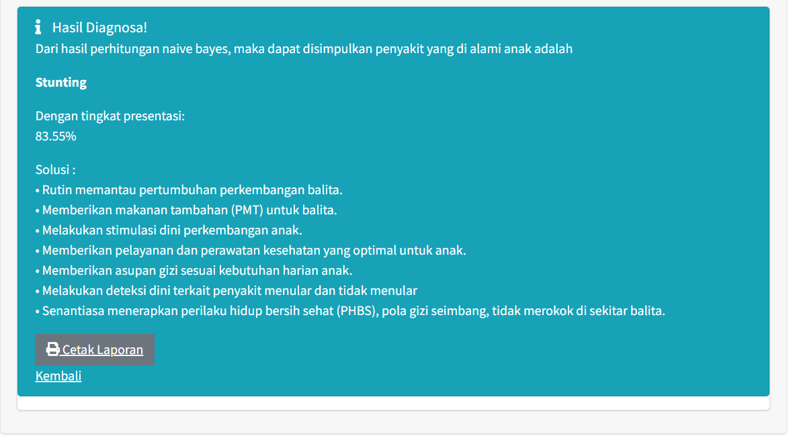
Gambar 3 Tampilan Halaman Hasil Perhitungan
- Form Login
Berikut ini merupakan tampilan login untuk Administrator. Sebelum dapat menampilkan data gejala, data Penyakit , dan rules base Administrator diwajibkan untuk login terlebih dahulu, seperti terlihat pada gambar 4 dibawah ini:
Gambar 4 Form Login
- Tampilan Halaman Gejala
Berikut ini merupakan tampilan halaman gejala yang berfungsi untuk menampilkan data-data gejala, seperti yang terlihat pada gambar 5 dibawah ini :
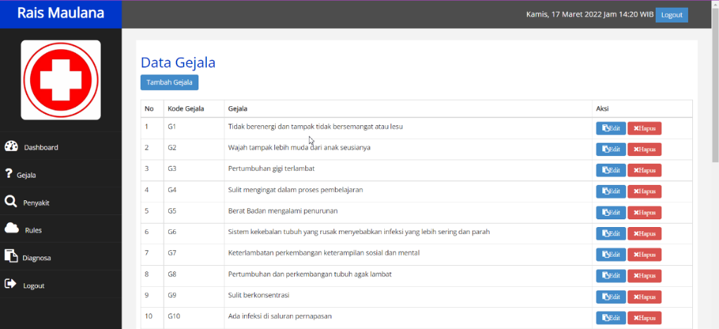
Gambar 5 Tampilan Halaman Data Gejala
- Tampilan Halaman Penyakit
Berikut ini merupakan tampilan halaman Penyakit yang berfungsi untuk menampilkan data-data Penyakit .
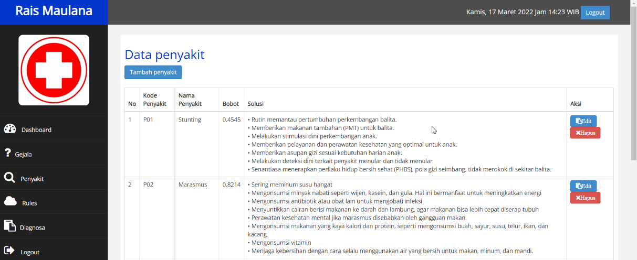
Gambar 6 Tampilan Halaman Data Penyakit
- Tampilan Halaman Rules Base
Berikut ini merupakan tampilan halaman rules base yang berfungsi untuk menampilkan data-data rules base.
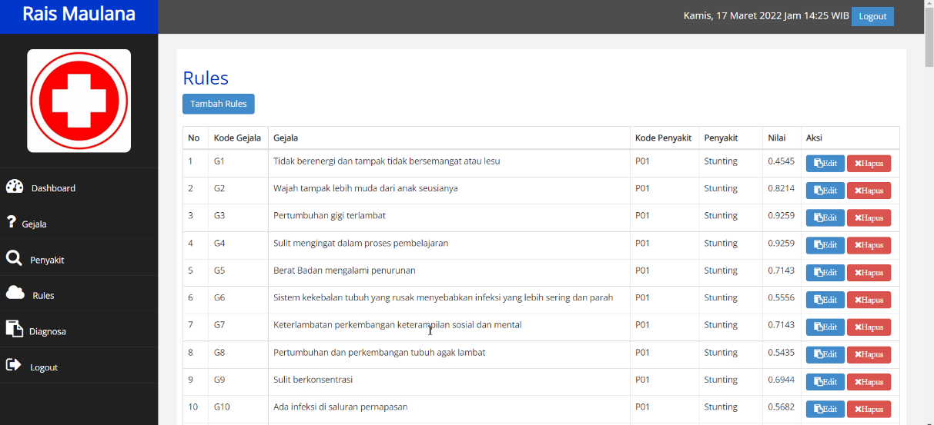
Gambar 7 Tampilan Halaman Data Rules Base

KESIMPULAN
Berdasarkan hasil pengujian menggunakan data sampel pada sistem pakar untuk mendiagnosa penyakit stunting pada balita menggunakan metode naive bayes, maka di dapatkan hasil yang sesuai dengan perncangan dan sistem dapat berjalan dengan baik. Dengan adanya penelitian ini diharapkan ke depannya konsep sistem pakar dapat menambah efisiensi dalam mendeteksi penyakit stunting dan banyak masyarakat yang dapat mencegah penyakit stunting.

UCAPAN TERIMAKASIH
Terima kasih disampaikan kepada Ibu Zaimah Panjaitan dan Bapak Afdal Alhafiz serta pihak-pihak yang telah mendukung terlaksananya penelitian ini.

DAFTAR PUSTAKA
[1] Ariani, “ilmu gizi,” Nuha Med., 2017.
[2] K. Marmi & Rahardjo, . “Asuhan Neonatus, Bayi, Balita dan Anak Prasekolah,” Pustaka Pelajar, 2015.
[3] H. E. Setyawati AV, “Buku Ajar Gizi Kesehatan Masyarakat.,” Deepublish, 2018.
[4] MCA-Indonesia, “Proyek Kesehatan dan Gizi berbasis Masyarakat Untuk Mengurangi Stunting.,” Corp. MC, 2014.
[5] K. Dewi, “Buku Ajar Dasar-Dasar Kegawatdaruratan.,” Salemba Med., 2011.
[6] “World Heatlh Organization.,” https://www.who.int/nutgrowthdb/jme-2019key-findings.pdf, 2019. .
[7] S. Uliyanti, Tamtomo, D. G., & Anantanyu, “Faktor yang berhubungan dengan Kejadian Stunting pada Balita Usia 24-59 Bulan,” Vokasi Kesehat., pp. 67–77, 2017.
[8] J. Zeniarja, K. Widia, and R. R. Sani, “Penerapan Algoritma Naive Bayes dan Forward Selection dalam Pengklasifikasian Status Gizi Stunting pada Puskesmas Pandanaran Semarang,” JOINS (Journal Inf. Syst., vol. 5, no. 1, pp. 1–9, 2020, doi: 10.33633/joins.v5i1.2745.
[9] V. Meydawati, “Sistem Pakar Mendiagnosa Kerusakan Komputer Pada Hardware Berbasis Android Mobile Dengan Metode Naïve Bayes Classifier ( Nbc ),” J. Pelita Inform., vol. 18, no. April, pp. 275–280, 2019.
[10] H. Pramudia and A. Nugroho, “Sistem Informasi Kerusakan Laptop Menggunakan Metode Naïve Bayes,” Teknol. Elektro, Univ. Mercu Buana, vol. 8, no. 3, pp. 206–214, 2017.

